МИНИСТЕРСТВО НАУКИ И ВЫСШЕГО ОБРАЗОВАНИЯ РОССИЙСКОЙ ФЕДЕРАЦИИ
Филиал федерального государственного бюджетного образовательного учреждения высшего образования
«Алтайский государственный университет»
в г. Бийске

Практическая работа №1
По дисциплине: «Технология разработки программного обеспечения»

Выполнил: студент 405с9-2
Саблин Илья Олегович
Проверил: преподаватель Кураев Максим Иванович

Бийск 2026
Практическая работа №1
Создание диаграммы вариантов использования и действующих лиц

Цель: освоить построение диаграммы вариантов использования в программе StarUML.
Задание: Система столовой.
Программа: StarUML.

Постановка задачи
Столовая кормит посетителей. Посетитель смотрит меню и делает заказ на кассе. Кассир оформляет заказ и принимает оплату. Повар готовит блюда и списывает продукты. Заведующий составляет меню на день и заказывает продукты у поставщика. Данные об оплате и списании продуктов уходят в бухгалтерию.

Выполнение работы
Сначала создал диаграмму: Model Explorer → Add Diagram → Use Case Diagram.
Потом через панель Toolbox расставил варианты использования: «Посмотреть меню дня», «Оформить заказ блюд», «Принять оплату», «Отменить заказ», «Приготовить блюдо», «Списать продукты», «Составить меню на день», «Заказать продукты у поставщика».
Дальше добавил актёров: Посетитель, Кассир, Повар, Заведующий столовой и Бухгалтерия (внешняя система).
«Отменить заказ» сделал абстрактным (флажок isAbstract в Editors).
Актёров соединил с вариантами использования направленными ассоциациями. «Принять оплату» и «Списать продукты» связал с Бухгалтерией.
Между «Отменить заказ» и «Оформить заказ блюд» провёл обобщение (Generalization) и в discriminator вписал extends, т.к. отмена – это необязательное продолжение оформления заказа.
В Documentation написал описания, например: «Оформить заказ блюд – кассир вводит выбранные посетителем блюда и пробивает чек», «Кассир – работник столовой, который принимает заказы и деньги».

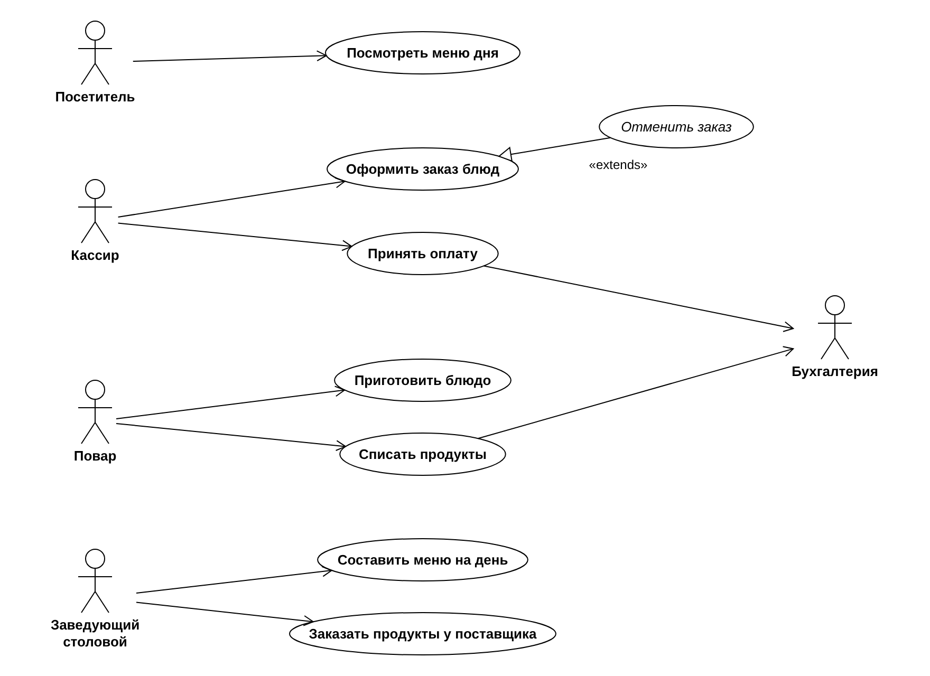
Рисунок 1 – Use Case диаграмма системы столовой

Вывод по работе: построена диаграмма вариантов использования для столовой. На ней видно, кто пользуется системой и какие функции она выполняет. Разобрался, как делать абстрактный вариант использования и связь extends.

